САНГИЙН ЯАМ
Хавсралт 1

ТӨСВИЙН ЕРӨНХИЙЛӨН ЗАХИРАГЧ НАРЫН 2019 ОНЫ ТӨСВИЙН ТӨСӨЛ, 2020-2021 ОНЫ ТӨСВИЙН ТӨСӨӨЛӨЛ БЭЛТГЭХ УДИРДАМЖ

(Энэхүү төсвийн удирдамж болон төсөв бэлтгэх маягтууд, судалгааны файлууд Сангийн яамны https://mof.gov.mn/article/entry/2019-budget-policy хэсэгт тавигдсан болно)

Улаанбаатар хот

Агуулга

1. Дунд хугацаанд баримтлах төсвийн бодлого, зарчим 3
2. Төсвийн хязгаар 4
3. Монгол Улсын 2019 оны төсвийн төсөл, 2020-2021 оны төсвийн төсөөлөл бэлтгэх заавар 8
3.1. Өмнөх жилийн удирдамжаас өөрчлөгдсөн зүйлс 8
3.2. Төсвийн орлого 9
3.3. Төсвийн урсгал зардал 10
3.4. Төсвийн хөрөнгө оруулалтын зардал 12
3.5. Төсвийн ерөнхийлөн захирагчийн төсвийн зардлын төсөлд тавигдах шаардлага: 13
3.6. Орон нутгийн төсвийн саналыг ТТМСистемд оруулах 15
3.7. Гадаад зээл тусламж 17
3.8. Бусад 18
4. Бусад нэмэлт мэдээлэл 19
4.1. Зардлын тойм – Зардлын дүн шинжилгээ 19
4.2.Төсвийн санал хүлээн авч хянах хугацаа 19
5. Хавсралт 21
5.1. Төсвийн байгууллагаас өндөр насны тэтгэвэрт гарах ажилтны мэдээлэл 21
5.2. Төрийн албан хаагчийн орон тооны мэдээлэл 22

Дунд хугацаанд баримтлах төсвийн бодлого, зарчим
Монгол Улсын Засгийн газрын 2016-2020 оны үйл ажиллагааны мөрийн хөтөлбөр, “Эдийн засгийг сэргээх хөтөлбөр”, Олон улсын банк санхүүгийн байгууллагуудтай тохирсон бодлогын арга хэмжээ болон Монгол Улсын нэгдсэн төсвийн 2019 оны төсвийн хүрээний мэдэгдэл, 2020-2021 оны төсвийн төсөөллийн тухай хуулийн хүрээнд дунд хугацаанд дараах төсвийн бодлогын арга хэмжээг хэрэгжүүлэхээр төлөвлөсөн. Үүнд:
- Төсвийн тухай хууль болон Төсвийн тогтвортой байдлын тухай хуулийн хэрэгжилтийг хангаж, тусгай шаардлагуудыг чанд баримтална.
- Татварын шинэчлэлийн хүрээнд бизнесийн орчныг таатай болгох, хөрөнгө оруулалт, ажил эрхлэлтийг дэмжих замаар төсвийн орлогын нэмэлт эх үүсвэрийг бий болгон, татварын бааз суурыг нэмэгдүүлнэ.
- Гашуунсухайт, Шивээ хүрэн, Бичигт, Алтанбулаг, Замын-Үүд, Боршоо зэрэг хилийн боомтын нэвтрүүлэх, хяналт тавих хүчин чадлыг сайжруулах замаар худалдааны эргэлтийг нэмэгдүүлнэ.
- Төрийн албан хаагчийн цалин, тэтгэврийн хэмжээг инфляцтай уялдуулан нэмэгдүүлэхийн зэрэгцээ малчид, хувиараа хөдөлмөр эрхлэгч болон эхчүүдийн нийгмийн баталгааг сайжруулна.
- Төсвийн зарлагын төлөвлөлтөд шинэчлэл хийж төсвийн тэгш бус хуваарилалтыг арилгах, төсвийн норм норматив, аргачлалыг боловсронгуй болгох, мэдээллийн удирдлагыг цахимжуулах зэргээр төсвийн үр ашиг, ил тод байдал хяналтыг сайжруулах цогц арга хэмжээг хэрэгжүүлнэ.
- Улсын төсвийн хөрөнгө оруулалтын үр ашгийг дээшлүүлэх бодлогын арга хэмжээг хэрэгжүүлэх, салбарын тулгамдсан асуудлыг шийдвэрлэх төсөл, арга хэмжээг санхүүжүүлэх, 2018 оны төсөвт тусгагдсан төслүүдийн үлдэгдэл санхүүжилтийг 2019 онд бүрэн тусган дуусгах зарчим баримтална.
- Засгийн газрын өрийг үе шаттай бууруулах ажлын хүрээнд өндөр хүүтэй үнэт цаасны хэмжээг багасгаж, хүүгийн түвшнийг бууруулах, гадаад дотоодын иргэн, компаниуд зэрэг бусад хөрөнгө оруулагчдын хамрах хүрээг нэмэгдүүлэх арга хэмжээг авна.
- Гадаадын зээл, тусламжийг салбарын хөгжлийг эрчимжүүлэх, дэд төвүүдийг хөгжүүлэх, авто замын түгжрэл болон агаарын бохирдлыг бууруулах зэрэг хотын тулгамдаж буй асуудлуудыг шийдвэрлэх, Монгол Улсын экспортыг нэмэгдүүлэх, хилийн боомтын нэвтрэх хүчин чадлыг сайжруулах, боловсрол, эрүүл мэнд, нийгмийн салбарын төрийн үйлчилгээний салбарын хүртээмжийг нэмэгдүүлэхэд зарцуулна.
- Зөвхөн хүн ам зүйн бүтэц, статистик, үнэ ханшийн өөрчлөлт болон шинэ хөрөнгө оруулалтын улмаас төрийн үйлчилгээг өргөжүүлэх, хамрах хүрээг нэмэгдүүлэхтэй холбоотой урсгал зардлыг төсөвт тусгана;
- 2018 онд хэрэгжиж дуусах болон тухайн онд хэрэгжсэн нэг удаагийн шинжтэй хөтөлбөр, арга хэмжээний зардлыг бууруулж тооцно;
- Монгол Улсын Их Хурлын “Эдийн засгийг сэргээх хөтөлбөр батлах тухай” 2016 оны 71 дүгээр тогтоол, “ Монгол Улсын 2017 оны төсвийн тухай хуульд нэмэлт, өөрчлөлт оруулах тухай хууль баталсантай холбогдуулан авах арга хэмжээний тухай” УИХ-ын 29 дүгээр тогтоолд төсвийн зарлагын талаар заасан арга хэмжээг үргэлжлүүлэн хэрэгжүүлнэ.

Төсвийн хязгаар
Засгийн газрын 2018 оны 6 сарын 20-ний өдрийн 191 дугаар тогтоолоор Улсын төсөв, Нийгмийн даатгалын сангийн төсөвт хамаарах төсвийн ерөнхийлөн захирагч нарын багцын 2019 оны төсвийн доод орлого, зарлагын дээд хязгаарыг хэлэлцэн баталсан бөгөөд энэ нь төсвийн ерөнхийлөн захирагч нарын 2019 оны төсвийн төсөл боловсруулах үндэслэл болж байна. / Засгийн газрын 191 дугаар тогтоолыг хавсаргав/
Төсвийн тухай хуулийн 8 дугаар зүйлийн 8.3.1-т “Төсвийн ерөнхийлөн захирагч дунд хугацааны төсвийн хүрээний мэдэгдэлд суурилсан жилийн төсвийн хязгаарын саналаа Санхүү, төсвийн асуудал эрхэлсэн төрийн захиргааны төв байгууллагад жил бүрийн 6 дугаар сарын 10-ны дотор хүргүүлнэ” гэж заасны дагуу нийт 20 төсвийн ерөнхийлөн захирагч 2019 оны төсвийн хязгаарын талаарх саналаа ирүүлсэн байна.
Төсвийн ерөнхийлөн захирагч нараас тухайн салбарын бодлого, шийдвэрлэхээр төлөвлөж буй арга хэмжээг хэрэгжүүлэхэд 2019 онд нийт 3 их наяд 186 тэрбум төгрөгөөр буюу ДНБ-ний 10.3 хувиар урсгал зардлыг нэмэгдүүлэх хүсэлтийг ирүүлсэн байна.
Зарлага нэмэгдүүлэх хэрэгцээг ангилж үзвэл нийт саналын 46 орчим хувийг УИХ болон Засгийн газраас шинээр батлагдсан шийдвэрийг хэрэгжүүлэх арга хэмжээнд, 8 хувь нь хүн ам зүй, статистик, үнэ ханшийн өөрчлөлтийн улмаас нийгмийн хамгаалал, боловсрол, эрүүл мэндийн салбарт төрийн үйлчилгээг иргэдэд хүргэхэд нэмж шаардагдах зардалд, 2.2 хувь нь шинэ хөрөнгө оруулалтын улмаас ашиглалтын зардал нэмэгдэх, 38.1 хувь нь бусад үйл ажиллагааны урсгал зардлыг нэмэгдүүлэх шаардлагатай гэсэн санал эзэлж байна.
ТЕЗ нараас ирүүлсэн санал, хэрэгцээ шаардлагыг төсвийн зарлагын дунд хугацаанд баримтлах бодлого зарчим, ач холбогдлыг харгалзан хянан үзэхэд 2019 онд 523.6 тэрбум төгрөгийн зарим арга хэмжээг төсөвт тусган хэрэгжүүлэх шаардлагатай байна гэж үзлээ.
Төсвийн орлого
Монгол Улсын 2019 оны нэгдсэн төсвийн хязгаарыг боловсруулахдаа Төсвийн орлогын чиглэлээр дараах бодлогын арга хэмжээг хэрэгжүүлэхээр тусгасан. Үүнд:
- Бизнесийн орчин, хөрөнгө оруулалт, ажил эрхлэлтийг дэмжинэ: Хөрөнгө оруулалтын өрсөлдөхүйц, таатай орчныг бүрдүүлж, хөрөнгийн зах зээлийг бодлогоор дэмжсэнээр зээлийн хүүг бууруулна. Гадаад худалдааны эргэлтийг нэмэгдүүлэн, жижиг дунд бизнесийг дэмжин 4000 орчим ажлын байр шинээр бий болгоно.
- Татвар, гаалийн байгууллагын удирдлага, зохицуулалт, бүртгэлийн тогтолцоог сайжруулж, татварын бааз суурийг өргөжүүлнэ: Цахим төлбөрийн систем, хөндлөнгийн мэдээлэл солилцоог сайжруулан жижиг дунд бизнесийн бүртгэлийг боловсронгуй болгоно. Гааль, татварын үйлчилгээг цахимжуулснаар татвар төлөгчийн зардлыг бууруулна.
- Орон нутгийн хөгжлийг дэмжих чиглэлээр зарим нэр төрлийн орлогыг орон нутагт шилжүүлнэ: Ашигт малтмалын хайгуулын тусгай зөвшөөрлийн төлбөрөөр улсын төсөвт төвлөрөх орлогын 50 хувийг тусгай зөвшөөрлөөр олгогдсон талбай байрших орон нутгийн хөгжлийн санд нэмж хуваарилна. Агаарын бохирдлын төлбөрийн орлогын 95 орчим хувийг бүрдүүлж байгаа олборлосон түүхий нүүрсэнд ногдуулах агаарын бохирдлын төлбөрийн 50 хүртэл хувийг олборлолтын үйл ажиллагаа явуулж байгаа тухайн орон нутгийн төсөвт нь хуваарилна.
- Гашуунсухайт, Шивээ хүрэн, Бичигт, Алтанбулаг, Замын-Үүд, Боршоо зэрэг хилийн боомтын нэвтрүүлэх, хяналт тавих хүчин чадлыг сайжруулах замаар худалдааны эргэлтийг нэмэгдүүлнэ. Ингэснээр нүүрсний экспортын хэмжээг анх удаа 38.6 сая тоннд хүргэнэ.
Төсвийн зарлага
Ирэх 2019 онд төсвийн тэгш, шударга, ил тод хуваарилалтыг дэмжсэн, сахилга бат, хариуцлагыг баталгаажуулсан дараах шинэчлэлийн бодлогыг хэрэгжүүлэхээр төлөвлөж байна. Үүнд:
- Төсвийн тэгш шударга хуваарилалтын тогтолцоог бий болгоно: Төрийн байгууллагуудын хэрэгцээ шаардлага, онцлогт нийцсэн төсвийг оновчтой тооцон хуваарилдаг тэгш шударга, ил тод механизмыг нэвтрүүлж, ижил хүчин чадал, нөхцөл бүхий төсвийн нэгжүүдэд харилцан адилгүй төсөв хуваарилдаг байдлыг арилгана. Энэ хүрээнд орон нутгийн төсвийн суурь зардал, тусгай зориулалтын шилжүүлгүүдийн бүтцэд өөрчлөлт хийж холбогдох норм, нормативыг төсвийн байгууллагуудын хэрэгцээ шаардлага, онцлогт нь нийцүүлж оновчтой хуваарилдаг аргачлал нэвтрүүлэх ба хуваарилалтыг иргэд, олон нийт ил тод хянадаг тогтолцоог бий болгоно.

- Цахим засаглалыг нэвтрүүлж төсвийн зарцуулалтын үр ашиг-хяналтыг сайжруулна: Техник технологийн дэвшлийг ашиглан төрийн чиг үүргийг иргэдэд илүү үр дүнтэй, үр ашигтай байдлаар хүргэх замаар төсвийн зарцуулалтын үр ашиг болон хяналтыг сайжруулна. Эхний ээлжид эрүүл мэндийн даатгал, төрийн албан хаагчийн хүний нөөц-цалин хөлс, нийгмийн аюулгүй байдлыг сахин хамгаалах салбарт цахим технологи, техникийн шинэчлэл хийх замаар ирээдүйд нэмэгдэх урсгал зардлын өсөлтийг бууруулна.

- Иргэдийн орлогын баталгааг сайжруулах арга хэмжээг хэрэгжүүлнэ: Төрийн албан хаагчийн цалин, тэтгэврийн хэмжээг инфляцтай уялдуулан нэмэгдүүлж, малчид, хувиараа хөдөлмөр эрхлэгч болон эхчүүдийн нийгмийн баталгааг сайжруулна.

- Төсвөөс санхүүжүүлэх бараа, ажил, үйлчилгээний тарифыг шинэчилж, тэгш бус байдлыг арилгана: Төсвийн байгууллагын дотоод албан томилолт, ажиллагчдын унаа, хоолны хөнгөлөлт зэрэг шууд өртгөөр нь тогтоосон бараа, үйлчилгээний тарифыг инфляцаар индексжүүлнэ. Түүнчлэн албан тушаалын ангилал, статусаар ялгавартай тогтоосон дотоод албан томилолт, хоолны хөнгөлөлтийн ялгааг арилгана.

- Эдийн засгийн гол салбаруудын өсөлтийг дэмжихэд чиглэсэн арга хэмжээг хэрэгжүүлнэ: ДНБ-ны өсөлтийн чиг хандлагыг тодорхойлж, орлого бүрдүүлэхэд голлох нөлөө үзүүлж байгаа хөдөө аж ахуй, уул уурхай, боловсруулах үйлдвэрлэл, худалдаа, хилийн боомт, зам тээврийн салбарын төсвийг нэмэгдүүлнэ. Энэ хүрээнд малын эрүүл мэндийг сайжруулах, геологи хайгуулын судалгааны цар хүрээг нэмэгдүүлэх, хилийн боомтын нэвтрэх хүчин чадлыг нэмэгдүүлэх зэрэг арга хэмжээнд хөрөнгө нэмж зарцуулна.
Орон нутгийн суурь орлого, зарлага
Төсвийн ерөнхийлөн захирагч нарын 2019 оны төсвийн хязгаарт туссан орон нутгийн суурь орлого, зарлагыг өмнөх жилүүдийн өсөлт, бууралтыг үндэслэн 2018 оны батлагдсан төсвийг суурь болгон төсвийн хязгаарыг тооцлоо. Урьдчилсан байдлаар аймаг, нийслэлийн суурь орлого, зарлагыг дараах байдлаар тооцоод байна. Үүнд:
Хүснэгт 1. Орон нутгийн суурь орлого, зарлага (сая.төгрөг)
АЙМАГ, НИЙСЛЭЛ |  | СУУРЬ ОРЛОГО | СУУРЬ ЗАРЛАГА  /Төсвөөс санхүүжих/ | СУУРЬ ЗАРЛАГА  /ОНХС-аас санхүүжих/
1 | Архангай | 8,032.9 | 20,697.1 | 554.7
2 | Баян-Өлгий | 8,084.0 | 12,812.8 | 370.9
3 | Баянхонгор | 8,262.9 | 16,949.2 | 636.2
4 | Булган | 26,040.7 | 17,869.3 | 497.8
5 | Говь-Алтай | 6,604.1 | 14,437.7 | 486.3
6 | Дорноговь | 22,948.4 | 14,992.8 | 280.0
7 | Дорнод | 18,706.6 | 11,640.7 | 554.0
8 | Дундговь | 6,588.6 | 10,578.4 | 313.9
9 | Завхан | 8,032.9 | 15,605.4 | 320.8
10 | Өвөрхангай | 11,779.3 | 16,765.8 | 536.4
11 | Өмнөговь | 150,376.3 | 38,251.8 | 365.0
12 | Сүхбаатар | 9,948.0 | 12,841.8 | 500.4
13 | Сэлэнгэ | 19,573.3 | 18,805.1 | 469.2
14 | Төв | 16,869.5 | 21,234.8 | 593.5
15 | Увс | 8,873.7 | 15,567.1 | 464.1
16 | Ховд | 10,014.0 | 14,612.9 | 602.1
17 | Хөвсгөл | 15,657.0 | 22,502.8 | 921.8
18 | Хэнтий | 10,528.1 | 15,255.2 | 617.4
19 | Дархан-Уул | 21,228.3 | 11,854.0 | 727.2
20 | Улаанбаатар | 741,293.1 | 256,399.2 | 301.0
21 | Орхон | 47,318.6 | 11,224.9 | 423.7
22 | Говь-Сүмбэр | 5,380.7 | 4,496.3 | 93.1
 | Нийт дүн | 1,182,140.7 | 595,395.2 | 10,629.3

Орон нутгийн хөгжлийн сан
Төсвийн тухай хуулийн 59 дүгээр зүйлд заасны дагуу Орон нутгийн хөгжлийн нэгдсэн сангаас 2019 онд аймаг, нийслэлийн Орон нутгийн хөгжлийн санд дараах эх үүсвэрээс тус тус тооцон орлогын шилжүүлэг олгоно. Үүнд:
    - Дотоодын бараа, үйлчилгээний НӨАТ- 5 хувь
    - Ашигт малтмалын нөөц ашигласны төлбөрийн орлого-5 хувь
    - Газрын тосны нөөц ашигласны төлбөрийн орлого-30 хувь
    - Тогтвортой амьжиргаа төслөөс олгох гүйцэтгэлд суурилсан урамшуулал-шалгуур үзүүлэлт хангасан сумдын 2018 оны батлагдсан төсвийн гүйцэтгэлийн 25 хувь хүртэл хэмжээнд урамшуулал тооцно.
    - Тогтвортой амьжиргаа төслөөс сумдын ОНХС-ийн төсөвт олгох дэмжлэг
    - Ашигт малтмалын хайгуулын тусгай зөвшөөрлийн төлбөрийн орлого- 50 хувь. /Энэхүү эх үүсвэрийг Төсвийн тухай хуульд нэмэлт өөрчлөлт оруулснаар 2020 оноос эхлэн 100 хувь орон нутагт нь шилжүүлнэ./
Орон нутгийн хөгжлийн нэгдсэн сан болон Улсын төсвөөс олгох орлогын шилжүүлгийг Засгийн газрын 2017 оны 230 дугаар тогтоолоор батлагдсан “Орон нутгийн хөгжлийн нэгдсэн сан болон орон нутгийн хөгжлийн сангаас олгох орлогын шилжүүлэг тооцох аргачлал”-ын дагуу хуваарилна. Тус аргачлалд заасны дагуу хуваарилалтад ашиглах алслалт болон нутаг дэвсгэрийн хэмжээнээс хамаарсан индексийг тооцохдоо индекс тус бүрийг хүн амын тоогоор үржүүлсэн индексийг ашиглах болсон тул аймаг, нийслэлийн ОНХС-аас сум дүүргийн ОНХС-ийн хуваарилалтыг дээрх байдлаар урьдчилан тооцоолж, зохих өөрчлөлтийг оруулна.

Монгол Улсын 2019 оны төсвийн төсөл, 2020-2021 оны төсвийн төсөөлөл бэлтгэх заавар

Өмнөх жилийн удирдамжаас өөрчлөгдсөн зүйлс

- Орон нутгийн суурь зарлагад тооцогддог нийгмийн зарим халамжийн тэтгэвэр, тэтгэмжийг 2019 оноос улсын төсөвт шилжүүлэхээр төлөвлөж байгаатай холбогдуулан өмнөх удирдамжийн хавсралт хүснэгтийн НМ-06, НМ-06а маягтууд дараах байдлаар шинэчлэгдсэн:
  - НМ-06 ОН Орон нутгийн суурь зардалд тооцогдож орон нутгийн төсвөөс санхүүжих нийгмийн халамжийн үйлчилгээ, хөнгөлөлт, тусламжийн төрлүүдийн судалгаа;
  - НМ-06а ОН Орон нутгийн суурь зардалд тооцогдож орон нутгийн төсвөөс санхүүжих нийгмийн халамжийн үйлчилгээ, хөнгөлөлт, тусламжийн хураангуй хүснэгт;
  - НМ-06 УТ Улсын төсвөөс шууд санхүүжих нийгмийн халамжийн тэтгэвэр, тэтгэмж хөнгөлөлт, тусламжийн төрлүүдийн судалгаа;
  - НМ-06а УТ Улсын төсвөөс шууд санхүүжих нийгмийн халамжийн тэтгэвэр, тэтгэмж хөнгөлөлт, тусламжийн хураангуй хүснэгт;
- Төсвийн санал бэлтгэх маягт (01.Төсвийн саналын маягт 2019.xls)-д гадаадын зээл, тусламжаар хэрэгжих төслүүдийн үйл ажиллагааны урсгал болон хөрөнгийн зардлын саналын хүснэгт НМ-09 шинээр нэмэгдсэн;
- Орон нутгийн удирдлагыг хэрэгжүүлэх урсгал суурь зардлын норм, норматив болон зардлын чиглүүлэгчийг шинэчлэн тогтоож 2019 оны төсвийн жилээс мөрдөхтэй холбогдуулан 4 бүсээс түүвэрлэж сонгосон 11 аймгийн 64 сумаас авах судалгааны файл (02.ОН Суурь зардлын судалгаа.xls)-ыг хавсралтаар нэмж оруулсан;
- Өрхийн болон сумын эрүүл мэндийн төвийн урьдчилан сэргийлэх тусламж үйлчилгээний цар хүрээг нэмэгдүүлж санхүүжилтийг 2019 оноос ЭМД-ын сангаас шийдвэрлэхээр төлөвлөж байгаатай холбогдуулан тулгамдсан асуудал болон нэмэлт санхүүжилтийн хэрэгцээг тодорхойлох судалгааны файл (03.ӨЭМТ, СЭМТ судалгаа.xls; 04.АШТҮ-ний нэмэлт хэрэгцээ.xls)-ыг тус тус хавсралтаар нэмж оруулсан;
- Аймгийн Засаг даргын нөөц сангийн зарцуулалтад дүн шинжилгээ хийж төлөвлөх боломжтой зардлуудыг суурь зардалд нь тусгадаг байх зорилгоор аймгийн Засаг даргын нөөц сангийн зарцуулалтын судалгааны файл (05. Засаг даргын нөөц сан.xls)-ыг хавсралтаар нэмж оруулсан;
- Төсвийн орлогын тооцооллын хүснэгтийг энэ жилээс эхлэн удирдамжийн хавсралт (06.ОН төсвийн орлогын тооцоолол.xls; 07.Цалин болон хадгаламжийн хүүгийн орлогын судалгаа.xls) болгон нэмж оруулсан.

Төсвийн орлого
Монгол Улсын төсвийн орлогын бодлого нь 2019 онд төсвийн тэнцвэрт харьцааг хадгалах хэмжээнд орлогын боломжит эх үүсвэрүүдийг бүрэн дайчлах, төсвийн орлогын тогтвортой бааз суурийг өргөжүүлэх, татвар хураалтыг эрчимжүүлэх арга хэмжээнүүдийг хэрэгжүүлэх, нийгэм, эдийн засгийн хөгжлийн зорилтуудыг биелүүлэхэд төсвөөс санхүүжигдэх ажиллагааг хэвийн явуулах эх үүсвэрийг бүрдүүлэхэд чиглэгдэх бөгөөд орлогын төлөвлөгөөг боловсруулахад дараах зарчмыг баримтална. Үүнд:
- Засгийн газраас баталсан Төсвийн хязгаарын орлогын доод хэмжээг баримтлах;
- Төсвийн орлогын төлөвлөлтийг эдийн засгийн суурь үзүүлэлтүүдийн таамаглалтай уялдуулах. Тооцоо судалгаагүй, бодитой бус орлого төлөвлөхгүй байхад онцгой анхаарах;
- Төсвийн орлого бүрдүүлэлтэд нөлөө үзүүлэх үр дагавар бүхий хууль, тогтоомж, бодлогын аливаа шийдвэрийн нөлөөллийг орлогын төлөвлөгөө боловсруулахад тусгах. Тухайлбал,
  - Аж ахуйн нэгжийн орлогын албан татварын тухай хуулийн 19 дүгээр зүйлийн 19.14-д орсон нэмэлт заалтаар хөнгөлөгдөх 4 салбарын үйл ажиллагааг аж ахуйн нэгжийн орлогод тооцон төлөвлөх;
  - Хувь хүний орлогын албан татварын тухай хуулийн дагуу албан татвар ногдуулах жилийн орлогын албан татварын орлогын төлөвлөгөөг боловсруулах. Үүнд:

  - Нийгмийн даатгалын газар, хэлтэстэй хамтран цалин болон түүнтэй адилтгах орлогын албан татвар төлөгч иргэдийн мэдээллийг тулгаж, хөдөлмөр эрхлэгчдийн тоо, цалингийн сан, ажилласан хугацаа зэргийн гүйцэтгэлийг 2018 оны хагас жилийн болон өнгөрсөн оны жилийн байдлаар гаргаж төсвийн орлогын төсөөллийг боловсруулахад ашиглах,
  - иргэдийн хадгаламжийн хүүгийн орлогод ногдуулах татварын орлогыг тооцоход шаардагдах мэдээллүүдийг холбогдох банк, санхүүгийн байгууллагуудаар гаргуулж, эдгээр мэдээлэлд үндэслэн төсвийн орлогын тооцооллыг боловсруулах.

  - Хөрөнгийн татвар болох Үл хөдлөх эд хөрөнгийн албан татвар, Автотээврийн болон өөрөө явагч хэрэгслийн албан татвар, Галт зэвсгийн албан татварын орлогын төлөвлөгөөг татвар төлөгч иргэн аж ахуйн нэгж, иргэн тус бүрээр боловсруулах. Үл хөдлөх эд хөрөнгө, автотээврийн хэрэгсэл, галт зэвсгийн бүртгэлийг цэгцлэх чиглэлээр Улсын бүртгэл, цагдаагийн байгууллагатай хамтран ажиллах;
  - Байгалийн нөөц ашигласны төлбөрийн орлогыг байгалийн нөөц тус бүрээр боловсруулах;
- Уул уурхайн салбараас төвлөрүүлэх орлогын төлөвлөгөөг боловсруулахдаа Олон улсад нэр хүнд бүхий банк, санхүүгийн байгууллагаас зарласан ашигт малтмалын бүтээгдэхүүний үнийн таамаглал болон уул уурхайн салбарт үйл ажиллагаа явуулж буй аж ахуй нэгжүүдийн үйлдвэрлэл, олборлолтын төлөвлөгөөнд үндэслэн татварын орлогыг ашигт малтмалын бүтээгдэхүүний нэр төрлөөр бодитой тооцох;
- Төсвийн тухай хуулийн 60 дугаар зүйлийн 60.2.6, 60.2.7, Газрын тосны тухай хуулийн 30 дугаар зүйлийн 30.6-д заасан эх үүсвэрүүд ашигт малтмалын нөөц ашигласны төлбөр, тусгай зөвшөөрлийн төлбөрийн орлогын төлөвлөгөөг боловсруулахдаа аймаг, сум дамнаж байрласан тусгай зөвшөөрлийн мэдээллийг талбай тус бүрээр, аймаг, сум бүрээр задлан төлөвлөх;
- Төрийн өмчит компаниас төсөвт төвлөрүүлэх ногдол ашгийн хэмжээг бууруулахгүй байх;

- Томоохон төслөөс төсөвт төвлөрүүлэх орлогын хэмжээг тооцохдоо төслийн гэрээний онцлог шинжүүдийг авч үзэх, хөрөнгө оруулалттай холбоотойгоор төсөвт орох нэмэгдсэн өртгийн албан татвар, бусад татварын тооцоог нарийвчлан хийж тусгах;
- Эдийн засгийн хөгжлийг дэмжсэн бүтээн байгуулалтын ажилтай холбоотойгоор тус үйл явцын эдийн засгийн үр нөлөөг төсвийн орлогын төлөвлөлтөд тусгах;
- Олон улсын байгууллага, гадаад орноос Засгийн газрын шугамаар олгож буй буцалтгүй тусламжийн төсөл, арга хэмжээ, бараа, хөрөнгийн орлогыг төсвийн орлогын төлөвлөлтөд бүрэн тусгах.
- Төсвийн тухай хуулийн дагуу улсын болон орон нутгийн төсвийн харилцааг бүрэн тусгах.
- Орон нутгийн төсвийн орлогын тооцооллыг энэхүү удирдамжид хавсаргасан 06.ОН төсвийн орлогын тооцоолол.xls; 07.Цалин болон хадгаламжийн хүүгийн орлогын судалгаа.xls файлыг ашиглаж бөглөж баталгаажуулан ирүүлэх.

Төсвийн урсгал зардал
  - Төвлөрсөн байдлаар хянах боломжтой нийгмийн халамжийн зарим тэтгэвэр, тэтгэмж, хөнгөлөлт, үйлчилгээний зардал болох 244.9 тэрбум төгрөгийн орон нутгийн төсвөөс улсын төсөвт шилжүүлж, харин орон нутгийн засаг захиргаа өөрсдөө халамж хүртэгчээ сонгон хэрэгжүүлэх боломжтой олон нийтийн оролцоо, зарим онцгой нөхцөлийн халамжийн зардлуудыг орон нутгийн суурь зардалд үлдээнэ. Үүнтэй холбогдуулан энэхүү удирдамжийн хавсралт НМ-06ОН, НМ-06аОН, НМ-06УТ, НМ-06аУТ маягтуудыг үнэн зөв бөглөж баталгаажуулан ирүүлэх (ХНХЯ);
  - Орон нутгийн засаг захиргаа өмчийнхөө ашиглалтыг бүрэн хариуцдаг тогтолцоонд шилжиж өмчийн ашиглалт, хамгаалалт сайжруулах зорилгоор тусгай зориулалтын байгууллагуудын байр ашиглалтын зардал /цахилгаан, дулаан, цэвэр бохир ус, түрээс, урсгал засвар/-ыг орон нутаг хариуцдаг байхаар өөрчлөх ба энэ зориулалтаар 2019 онд улсын төсвөөс санхүүжүүлэх хөрөнгийг орон нутгийн төсөвт шилжүүлнэ. Үүнтэй холбогдуулан дараах зохицуулалт хийгдэнэ:

    - Тусгай зориулалтын шилжүүлгээр санхүүждэг сургууль, цэцэрлэгийн байр ашиглалттай холбоотой зардлаас бусад зардал бүрийг тохирох норматив, аргачлал тогтоож төлөвлөж, санхүүжүүлнэ. Норм, нормативыг газар зүйн байршил, суралцагчийн тоо, хичээлийн болон дотуур байрны хүчин чадал зэрэг үзүүлэлт болон боловсролын салбарын онцлогт нийцүүлэн шинэчилж, салбарын төсвийг төлөвлөх, зарцуулах, хяналт тавихад дагаж мөрдөнө. Иймд сургууль, цэцэрлэг, дотуур байр бүрт хамрагдсан хүүхдийн тоо, багш болон багш бус албан хаагчийн тоо, барилга байгууламжийн хүчин чадлын талаарх мэдээллийг шинэчлэн ирүүлэх (БСШУСЯ);

    - Хөдөлмөр, нийгмийн хамгааллын сайдын 2018 оны төсвийн багцад хүүхдийн эсрэг хүчирхийлэлтэй тэмцэх, хүүхэд хамгааллын үйлчилгээг сайжруулах зорилгоор нийт 5.7 тэрбум төгрөгийг хүүхдийн асуудал эрхэлсэн Засгийн газрын хэрэгжүүлэгч агентлагийн төсөвт нэмж тусган баталсан. Харин 2019 оноос уг зардлыг бууруулахгүйгээр орон нутагт, тухайн орон нутгийн хүүхэд хамгааллын статистик үзүүлэлт, хэрэгцээний судалгаанд үндэслэн орон нутгийн хүүхдийн асуудал эрхэлсэн байгууллагын төсөвт нь хуваарилах бодлогын зохицуулалт өмнө нь авсан судалгаанд тулгуурлан хийнэ. (ХНХЯ);

  - Эмнэлгийн тусламж, үйлчилгээний тухай хуульд заасан тохиолдолд суурилсан төлбөрийн аргаар санхүүжүүлэх тусламж, үйлчилгээний төсөвлөлтийг 10 эрүүл мэндийн байгууллагад 2019 онд нэвтрүүлэхтэй холбогдуулан сонгогдсон хоёрдогч болон гуравдагч шатлалын эрүүл мэндийн байгууллагуудын өртгийн нарийвчилсан тооцооллыг бэлтгэж, эмнэлгүүдийн төлөөлөн удирдах зөвлөлийг чадавхжуулах арга хэмжээ авах (ЭМЯ);

  - Өрх болон сумын эрүүл мэндийн төвд ЭМД-ын сангаас олгох урьдчилан сэргийлэх тусламж үйлчилгээний санхүүжилтийг тохиолдолд суурилсан санхүүжилтийн аргачлалаар тооцох, нэг иргэнээр тооцсон тарифын бодит байдлыг нягталж 2019 оноос шинэчлэн мөрдүүлэхээр төлөвлөж байгаа тул санхүүжилтийн хэрэгцээ, шаардлага болон өртгийг бодитой гаргаж ирэхэд шаардагдах зардал чиглүүлэгчийг олж тогтоох зорилгоор энэхүү удирдамжийн хавсралт болох 03.ӨЭМТ, СЭМТ судалгаа.xls; 04.АШТҮ-ний нэмэлт хэрэгцээ.xls эксел файлуудыг бөглөж ирүүлэх (ЭМЯ);

  - Орон нутгийн удирдлагыг хэрэгжүүлэх суурь зардлын норм, норматив, зардал чиглүүлэгчийг шинэчилсэн аргачлалаар тооцож 2019 оноос эхлэн хэрэгжүүлэхтэй холбогдуулан энэхүү удирдамжийн хавсралт 02.ОН Суурь зардлын судалгаа.xls файлыг доор дурсан аймгууд нэр дурдсан сумдаар гаргаж, мэдээллийн үнэн байдлыг баталгаажуулж ирүүлэх. (Сонгогдсон аймгийн Засаг дарга) Үүнд:

Хүснэгт 2. Орон нутгийн суурь зардлын тооцооллын судалгаанд хамрагдах аймаг, сумд
№ | Аймаг | Хамрагдах сумд
1. | Увс | Сагил, Өмнөговь,Завхан,Зүүнхангай,Зүүнговь,Улаангом
2. | Завхан | Сантмаргац, Дөрвөлжин, Шилүүстэй, Тэлмэн, Улиастай
3. | Говь-Алтай | Алтай, Чандмань, Тайшир, Хөхморьт, Тонхил, Есөнбулаг
4. | Баянхонгор | Шинэжинст, Богд, Эрдэнэцогт, Гурванбулаг, Бууцагаан  Баянхонгор
5. | Хөвсгөл | Жаргалант, Баянзүрх, Цагааннуур, Цагаан-Үүр, Рашаант, Мөрөн
6. | Булган | Тэшиг, Сайхан, Гурванбулаг, Бүрэгхангай, Хангал  Булган
7. | Дундговь | Адаацаг, Дэлгэрхангай, Өндөршил, Говь-Угтаал, Луус, Мандалговь
8. | Сэлэнгэ | Мандал, Баруунбүрэн, Түшиг, Хүдэр, Шаамар, Сүхбаатар
9. | Дархан-уул | Орхон, Хонгор, Шарын гол, Дархан
10. | Дорнод | Халх гол, Булган, Баян-Уул, Чулуунхороот,Сэргэлэн,Хэрлэн
11. | Өмнөговь | Гурвантэс, Мандал-Овоо, Ханбогд, Баяндалай, Цогтцэций, Даланзадгад
12. | Хамрагдах төсвийн байгууллага | Аймаг, сумын ИТХ, ЗДТГ, Хот тохижуулах газар, Ойн анги, Аймгийн Байгаль орчныг хамгаалах газар, Санхүүгийн хяналт, аудитын алба, Засаг даргын ерөнхий данс, Орон нутгийн өмчийн газар

  - Аймгийн Засаг даргын нөөц сангийн зарцуулалтад дүн шинжилгээ хийж төлөвлөх боломжтой зардлуудыг суурь зардалд нь тусгадаг байх зорилгоор аймгийн Засаг даргын нөөц сангийн 2017-2018 оны зарцуулалтын судалгааны файл (05. Засаг даргын нөөц сан судалгаа.xls)-ыг бөглөн баталгаажуулж ирүүлэх (Баян-Өлгий, Увс аймгаас бусад аймаг, нийслэлийн Засаг дарга)

Төсвийн хөрөнгө оруулалтын зардал
- Улсын төсвийн хөрөнгө оруулалтаар хэрэгжүүлэх төсөл, арга хэмжээний төлөвлөлтөд дараах зарчим, тавигдах шаардлагыг хангаж ирүүлнэ. Үүнд:

  - Салбарын болон төслүүдийн танилцуулга, мэдээлэл, судалгааг ирүүлэх;
  - Төсвийн тухай хуулийн 6 болон 31 дүгээр зүйл, Сангийн сайдын 2016 оны 415 дугаар тушаалаар батлагдсан “Төсвийн хөрөнгө оруулалтын төлөвлөлт, санхүүжилт, хяналт, тайлагналт”-ын журмын 3 дахь хэсэгт заасан зарчим, шаардлагыг хангасан байх;
  - Төсвийн тухай хуулийн 14.2 дахь заалтын дагуу өөрийн эрхлэх асуудлын хүрээнд тухайн төсөв хэрэгжих жил болон дунд хугацаанд хэрэгжүүлэх хөрөнгө оруулалтын арга хэмжээг жилийн төсвийн хязгаарт багтаан санхүүжилтийн бүх төрлийн эх үүсвэртэй нь уялдуулан боловсруулах;
  - Төсвийн тухай хуулийн 29 дүгээр зүйлийн 29.3.5 дахь заалтын дагуу шинээр эхлэх төсөл, арга хэмжээний нийт төсөвт өртгөөс 2019 онд санхүүжих дүн нь төсөл, арга хэмжээг хэрэгжүүлэх хугацаанд тэнцүү хуваарилсан хэмжээнээс багагүй байх;
  - Төсвийн тухай хуулийн 22 дугаар зүйл, Сангийн сайдын 2015 оны 7 дугаар тушаалаар баталсан эдийн засгийн ангиллын дагуу төсөл, арга хэмжээг төлөвлөх;
  - Барилгын тухай хуулийн 15.2, 13.2 дахь, Төсвийн тухай хуулийн 29.4 дэх заалтын дагуу 2019 онд шинээр хэрэгжүүлэх төсөл, арга хэмжээ нь экспертизээр батлагдсан зураг төсөвтэй байх;
  - Төсвийн тухай хуулийн 32.2.8 дахь заалтын дагуу гадаадын зээл тусламжаар хэрэгжүүлж байгаа төслүүдийн Монголын Засгийн газраас гаргах санхүүжилтийг төсвийн төсөлд тусгуулах тохиолдолд Засгийн газар хоорондын гэрээ, санхүүжилтийн тооцоо болон холбогдох материалыг ирүүлэх;
  - Хөрөнгө оруулалтын төлөвлөгөөнд багц дүнгээр батлагддаг төслүүдийн задаргаа, холбогдох материалыг ирүүлэх;
  - Улсын төсвийн хөрөнгө оруулалтаар хэрэгжүүлэх төслүүдийн улсын төсвийн урсгал зардалд үзүүлэх нөлөөллийн тооцоо, төсөл хэрэгжсэнээр шинээр бий болох ажлын байрны судалгаа, эдийн засгийн үр ашиг, нийгмийн ач холбогдлын мэдээллийг ирүүлэх;
  - Төсвийн тухай хуулийн 31.4 дэх заалтын дагуу нийгэм, эдийн засгийн хувьд ач холбогдолгүй гэж тооцоолсон хөтөлбөр, төсөл, арга хэмжээг зогсоох, эсвэл санхүүжилтийг бууруулах санал, тооцоог ирүүлэх;
  - Улсын болон салбарын бодлогын хүрээнд ач холбогдлоор нь эрэмбэлсэн байх;
  - Төсөл, арга хэмжээний нэр томьёо, байршил, хүчин чадал, хэмжих нэгж жигд, мөнгөн илэрхийллийг саяар, өгөгдсөн маягтын дагуу ирүүлэх.

- Улсын төсвийн хөрөнгө оруулалтын хэрэгжүүлэх төсөл, арга хэмжээний төсөл боловсруулах, хэлэлцүүлэх цаглавар:
Төсвийн тухай хуулийн 8 дугаар зүйлийг үндэслэн улсын төсвийн хөрөнгө оруулалтаар 2019 онд хэрэгжүүлэх төсөл, арга хэмжээний төлөвлөгөөний төслийг 2018 оны 8 дугаар сарын 15-ны дотор албан тоотоор хүлээн авна.
Төсвийн Ерөнхийлөн захирагчид хөрөнгө оруулалтын төслийн саналаа бэлтгэхдээ маягтад заасан үзүүлэлтийг бүрэн бөглөж, мэдээллийн үнэн зөв, бодит байдлыг Төсвийн тухай хуульд заасны дагуу хариуцах бөгөөд дээрхи шаардлагуудыг хангахгүй, холбогдох материалууд дутуу төсөл, арга хэмжээг хүлээн авахгүй, албан бичгээр буцаахыг анхаарна уу.

Төсвийн ерөнхийлөн захирагчийн төсвийн зардлын төсөлд тавигдах шаардлага:
Төсвийн ерөнхийлөн захирагч төсвийн төслийн санал боловсруулахдаа Засгийн газраас баталсан төсвийн зарлагын хязгаар, дунд хугацаанд төсвийн зарлагад баримталж буй бодлого, чиглэлд нийцүүлэн төсвийг хэмнэлттэй, үр ашигтай төлөвлөх ба төсвийн бодит боломжит нөөцөөр тухайн салбарын зорилтыг хамгийн үр дүнтэйгээр хангахыг чухалчилна. Удирдамжийн хавсралт файл (01.Төсвийн саналын маягт 2019.xls)-ыг бөглөхдөө дараах зүйлсийг анхаарах. Үүнд:
- Урсгал болон хөрөнгийн зардлыг үндсэн чиг үүрэгт хамаарах хөтөлбөрөөр тодорхойлсон байх;
- Хөтөлбөрийн төсвийн саналыг ТМ-01 маягтад заасны дагуу “А” зардлын эдийн засгийн ангиллаар; “Б” зардлын зориулалт-арга хэмжээгээр; “В” санхүүжүүлэх эх үүсвэрээр задалж дунд хугацаагаар буюу 1-ээс 6 дугаар баганаар харуулсан байх;
- Бүх хэсгүүдийн өөрчлөлтийн харьцуулалтыг 7, 8, 9 дүгээр баганаар харуулсан байх;
- Төсвийн төслийг тухайн төсвийн жилийн батлагдсан орлого, зарлагын хязгаарт багтаасан байх (ТМ-01 маягтын 3 дугаар багана);
- Хэрэв урьдчилан төсөөлөх, төлөвлөх боломжгүй, түүнчлэн УИХ болон Засгийн газраас 2019 оны төсвийн хүрээ, хязгаар баталснаас хойш үүссэн нөхцөл байдлын улмаас батлагдсан төсвийн хязгаараас давах, зайлшгүй авч үзэх шаардлагатай төсвийн саналтай бол тооцооны төслийг ТМ-01 маягтын 4 дүгээр баганад харуулах, хязгаараас давсан төсвийн саналын тайлбар, үндэслэл, нотолгоог мөн маягтын “З” хэсэгт тодорхой тусгаж харуулсан байх;
- Хөтөлбөрийн хүрээнд ажиллах орон тооны мэдээллийг төрийн албан хаагчийн ангиллын дагуу маягт ТМ-01 ийн “Г” хэсэгт заасны дагуу үнэн зөв гаргаж харуулах;
- Хөтөлбөрийн хүрээнд үйл ажиллагаа явуулах төсөв захирагчийн (төсвийн байгууллагын) төсвийн мэдээллийг ТМ-01 маягтын “Д” хэсэгт холбогдох баганаар тусгаж харуулсан байх;
- Хөтөлбөрийн 2019 оны зорилт-хүрэх үр дүн, түүнийг хэмжих шалгуур үзүүлэлтийг ТМ-01 маягтын “Е” хэсэгт тодорхойлсон байх. Түүнчлэн 2017 онд хэрэгжүүлсэн хөтөлбөрийг жилийн гүйцэтгэлээр нь, 2018 оны төсвийн жилд хэрэгжүүлж байгаа хөтөлбөр, арга хэмжээний хүрэх үр дүнгийн гүйцэтгэлийг эхний хагас жилийн болон жилийн эцсийн хүлээгдэж буй байдлаар, 2020-2021 онд хүрэх үр дүнг төсөөллөөр гаргаж холбогдох баганад тусгаж харуулсан байх;
- Хөтөлбөрийн хүрээнд 2019 онд, улмаар 2020-2021 онуудад хэрэгжүүлэхээр төлөвлөж байгаа зорилтуудыг ТМ-01 маягтын “Ё” хэсэгт товч тодорхой тусгана. Хөтөлбөрийн зорилтуудад хүрсэн байх үр дүн нь мөн маягтын “Е” хэсэгт тодорхойлсон шалгуур үзүүлэлттэй нийцэж байх ёстойг анхаарах;
- Төсвийн гүйцэтгэлийн дүн шинжилгээний хураангуйг ТМ-01 маягтын “Ж” хэсэгт тоймлон харуулж харин дэлгэрэнгүй дүн шинжилгээг хавсаргаж ирүүлэх; (зардлын дүн шинжилгээний талаарх тайлбарыг нэмэлт мэдээллийн хэсгээс харах)
- Нийгэм, эдийн засгийн хувьд ач холбогдол бага гэж үзэж буй хөтөлбөр, төсөл, арга хэмжээг зогсоох, эсхүл санхүүжилтийг бууруулах саналтай бол, түүнчлэн санхүүжилтийг нь бууруулах болон зогсоох хөтөлбөр, арга хэмжээний хэмнэлтийг юунд зарцуулах тухай саналаа ТМ-01 маягтын “И” хэсэгт товч тодорхойлсон байх
- Төсвийн төслийн саналд дараах тооцоо, судалгааг холбогдох нэмэлт маягт (НМ)-аар ирүүлэх Үүнд:
  - ТЕЗ-ийн харьяалах байгууллагын үйл ажиллагааны орлогын тооцоо (НМ-01);
  - ТЕЗ-ийн урсгал зардлын саналын товчооны дэлгэрэнгүй (НМ-02);
  - ТЕЗ-ийн эргэж төлөгдөх цэвэр зээлийн санал (НМ-03)
  - ТЕЗ-ын шинээр ашиглалтад орох хөрөнгө оруулалтын төсөл, арга хэмжээтэй холбогдон гарах урсгал зардлын тооцоо (НМ-04)
  - ЭМД-ын шимтгэлийг нь төрөөс хариуцан төлөх иргэдийн тооцоо (НМ-05);
  - Нийгмийн халамжийн хөтөлбөрт хамрагдагчдын судалгаа (НМ-06ОН; НМ-06аОН болон НМ-06УТ; НМ-06аУТ)
  - Тэтгэвэрт гарахад олгох нэг удаагийн тэтгэмжийн судалгаа (НМ-07) болон Тэтгэвэрт гарах албан хаагчийн мэдээлэл (HM-07а)
  - Төсвийн хөрөнгө оруулалтын төсөл арга хэмжээ, барилга байгууламжийн жагсаалт (НМ-08)
  - ТЕЗ-ийн Гадаадын зээл, тусламжаар хэрэгжүүлэх төслийн санал (HM-09)
- Худалдан авах бараа, ажил, үйлчилгээний төлөвлөгөөний төслийг хавсаргасан байх;
- Ажлын ачааллыг нягтруулах замаар одоо мөрдөгдөж байгаа орон тоог нэмэгдүүлэхгүй байх зарчим баримталж, орон тоо, цалингийн санг төлөвлөх;
- Бараа үйлчилгээний үнэ тарифын өсөлтийг 2018 оны түвшинд, төрийн албан хаагчийн цалин, тэтгэвэр тэтгэмжийн өсөлтийг тэгтэй тэнцүү байхаар тооцож ирүүлэх;
- Олон улсын байгууллага, гадаад орны зээл, буцалтгүй тусламжийн хөрөнгөөр салбарын хэмжээнд хэрэгжиж буй болон хэрэгжүүлэх төсөл, арга хэмжээ, хөтөлбөрийн орлого, зарлагын тооцоог нэмэлтээр хавсаргаж ирүүлэх.
- Төрийн албан хаагчийн орон тооны мэдээллийг Хавсралт 1-т заасан зааврын дагуу төсвийн мэдээллийн системд шивж оруулах;

Төсвийн байгууллагаас 2019 онд өндөр насны тэтгэвэрт гарахаар тооцсон хүмүүсийн судалгааг Хавсралт 2-т заасан зааврын дагуу төсвийн мэдээллийн системд оруулах.

Орон нутгийн төсвийн саналыг ТТМСистемд оруулах
1/ Орон нутгийн 2019 оны төсвийн төлөвлөлтөд Төсвийн төлөвлөлтийн мэдээллийн систем /цаашид “систем” эсхүл, “ТТМС” гэх/-ийг ашиглах тул 2019 оны төсвийн саналаа орон нутгийн төсвийн байгууллага нэг бүрээр цахимаар (online) буюу www.bs.mof.gov.mn:8090/gov-web/ хаягаар хандаж оруулна. Интернет хандалтгүй сумд Төрийн сангийн сүлжээ ашиглан системд http://183.177.106.97:8090/gov-web/ хаягаар хандах боломжтой;
2/ Бүх аймаг, нийслэлийн орон нутгийн болон тусгай зориулалтын шилжүүлгийн байгууллагуудад явуулсан системийн сургалтын үед гарсан санал, хүсэлтийг тусган шинэчлэн боловсруулсан гарын авлага, видео хичээлийг орон нутгийн төсвийн мэргэжилтнүүдэд и-мэйл хаягаар хүргүүлэн, Төрийн сангийн “SPARK” дундын сүлжээнд байршуулсан;
3/ Төсвийн төлөвлөлтийн мэдээллийн системд 2019 оны төсвийн төсөл оруулах эрхийг нээсэн ба системд төсвийн төсөл оруулах боломжтой болсон.
4/ Системд 2019 оны төсвийн санал оруулахдаа Сангийн сайдын 2015 оны 7 дугаар тушаалаар батлагдсан “Төсвийн ангилал батлах тухай” тушаалын “төсвийн зарлагын хөтөлбөр”, “зардлын зориулалт болон арга хэмжээний ангилал” нэг бүрээр ажлын хүснэгт үүсгэн “Төсвийн дүнг оруулав;” гэсэн сонголт хийгээд төсвийн нэгтгэл, шилжилт хийхгүйгээр бүх ажлын хүснэгт “Төсвийн төсөл: Хүлээн авсан” гэсэн төлөвтэй төсвөө хянуулна. Тусгай зориулалтын шилжүүлгийн байгууллагуудын тогтмол зардлыг системд оруулахдаа “80109 ТЗШ-ийн байгууллагын тогтмол зардал” гэсэн зориулалтыг сонгож оруулна.
5/ Тусгай зориулалтын шилжүүлгийн байгууллагуудын байр ашиглалтын зардал /цахилгаан, дулаан, цэвэр бохир ус, түрээс, урсгал засвар/-ын төсвийн төсөл системд оруулах гарын авлагыг аймаг, нийслэлийн төсвийн мэргэжилтнүүдэд и-мэйл хаягаар хүргүүлнэ.
6/Тусгай зориулалтын шилжүүлгийн байгууллагуудын байр ашиглалтын зардал /цахилгаан, дулаан, цэвэр бохир ус, түрээс, урсгал засвар/-ыг орон нутаг хариуцдаг болж өөрчлөгдөж байгаатай холбогдуулан тухайн аймгийн ерөнхий боловсрол болон сургуулийн өмнөх боловсрол зэрэг байгууллагын 2019 оны төсвийн төслийг нийт дүнгээр систем-д оруулна.
7/Орон нутгийн 2019 оны төсвийн саналыг байгууллага нэг бүр 2019 оны 8 дугаар сарын 3-ний дотор оруулсан байх шаардлагатай.
8/ТТМС-тэй холбоотой асуудлаар аймаг, нийслэл системийн багийн гишүүдтэй Сангийн яам, 5 давхар, 512 тоот эсхүл 26-57-53 утсаар шууд харилцаж болно.
Хүснэгт 3. ТТМС-д өгөгдөл оруулахад дэмжлэг үзүүлэх баг
№ | Аймгийн нэр | Хариуцах ажилтны нэр
1 | Архангай | Ц.Долоонжин  9918-7623  doloonjin_ts@mof.gov.mn  Э.Сэлэнгэ  9904-4141  selenge_e@mof.gov.mn  Ш.Оюунбаатар  9915-6232  oyunbaatar@mof.gov.mn
2 | Сүхбаатар
3 | Завхан
4 | Дорноговь
5 | Дорнод
6 | Орхон
7 | Улаанбаатар
8 | Хөвсгөл
9 | Хэнтий
10 | Сэлэнгэ
11 | Баян-Өлгий | Б.Бүжинлхам  8808-1400  bujinlkham_b@mof.gov.mn  Э.Сэлэнгэ  9904-4141  selenge_e@mof.gov.mn  Ш.Оюунбаатар,  9915-6232  oyunbaatar@mof.gov.mn
12 | Увс
13 | Баянхонгор
14 | Булган
15 | Говь-Алтай
16 | Дундговь
17 | Өвөрхангай
18 | Ховд
19 | Дархан-Уул
20 | Говь-сүмбэр
21 | Өмнөговь
22 | Төв

Гадаад зээл тусламж
Төсвийн ерөнхийлөн захирагч төсвийн төслийн санал боловсруулахдаа Засгийн газраас баталсан төсвийн гадаад зээл, тусламжийн хязгаар, дунд хугацаанд гадаад зээл, тусламжид баримталж байгаа бодлого, чиглэлд нийцүүлэн төсөл, хөтөлбөрийн төсвийг үр ашигтай төлөвлөх, хандивлагч орон болон олон улсын байгууллагатай байгуулсан гэрээ хэлэлцээрийн хэрэгжилтийг хангахыг чухалчилна. Төсвийн саналыг НМ-09 маягтад заасны дагуу бэлтгэнэ.
Гадаад зээл, тусламжийн санхүүжилтийн санал бэлтгэхэд анхаарах зүйлс:

А. Урсгал зардлын төлөвлөлт:
1/ Урсгал зардлыг тооцохдоо Сангийн сайдын 2015 оны 196 дугаар тушаалын хавсралт 2, 3, 6-д туссан урсгал зардлуудыг тооцон төлөвлөх.
2/ Төсвийн ерөнхийлөн захирагч нар харьяалах салбаруудад хэрэгжиж байгаа төсөл, хөтөлбөр, арга хэмжээний бүтэц зохион байгуулалтыг хянан үзэж үр ашгийг нэмэгдүүлэх, цомхон оновчтой болгох замаар зардлыг тусгах.

Б.Хөрөнгийн зардлын төлөвлөлт:
1/ Улсын төсвийн төсөлд тусгах гадаад зээл, тусламжийн хөрөнгө оруулалтын зардлыг Засгийн газрын 2016 оны 121 дугаар тогтоолоор баталсан “Засгийн газрын үйл ажиллагааны хөтөлбөрийг хэрэгжүүлэх арга хэмжээний төлөвлөгөө”-нд туссан арга хэмжээний хүрээнд дунд хугацааны төсвийн хүрээний мэдэгдэл болон жилийн төсвийн хязгаарт багтаан тооцож төлөвлөх.
2/ Төсөл, арга хэмжээний нэр томьёо, хэмжих нэгж жигд, мөнгөн илэрхийллийг мянгатын орноор нарийвчлан, тайлбар танилцуулга товч тодорхой, товчилсон нэрээр биш байх
3/ 2018 онд гадаад зээл, тусламжийн хөрөнгөөр хэрэгжүүлж буй төсөл, арга хэмжээний хүлээгдэж байгаа гүйцэтгэл, тэдгээрийн хэрэгжилтийн талаарх тайлбар, ажлын бодит гүйцэтгэлийн хувь болон танилцуулгыг товч, тодорхой бэлтгэж ирүүлэх.
4/ Төсвийн тухай хуулийн 32.2.8 дахь заалтын дагуу гадаадын зээл, тусламж болон улсын төсвийн хамтарсан санхүүжилтээр хэрэгжиж байгаа төслүүдийн хүлээгдэж байгаа гүйцэтгэл, тайлбар, 2019 онд үргэлжлэн хэрэгжүүлэх төсөл, арга хэмжээний жагсаалтыг нэр, хүчин чадал, төсөвт өртөг, 2019 онд санхүүжих дүн, үндэслэл, тооцоо, тайлбар, танилцуулгын хамт ирүүлэх бөгөөд гадаад зээл, тусламжаар хэрэгжүүлж байгаа төслийн 2019 оны төсвийн төслийн саналын 2 дугаар хавсралтын дагуу ирүүлэх;
5/ Төсвийн ерөнхийлөн захирагч нь хөрөнгө оруулалтын төслийн санал бэлтгэхдээ хавсаргасан маягтыг бүрэн бөглөх ба мэдээллийн үнэн зөв, бодит байдлыг Төсвийн тухай хуульд заасны дагуу хариуцна. Шаардлага хангаагүй, үндэслэл, баримт материал дутуу төсөл, арга хэмжээний саналыг хүлээн авахгүй, албан бичгээр буцаахыг анхаарна уу.

Бусад
1/ Төсвийн зардлыг төлөвлөхдөө Төсвийн захирагч бүр өөрийн эрхлэх асуудлын хүрээнд тохирох хөтөлбөр, арга хэмжээ-зориулалт бүрээр, эдийн засгийн ангиллуудыг ашиглан төлөвлөнө. Аливаа арга хэмжээний аль нэг эдийн засгийн ангилалд бөөн дүнгээр зардал төлөвлөхгүй байх, урьд нь бөөн дүнгээр төлөвлөсөн зардлыг зохих хөтөлбөр, арга хэмжээ-зориулалт, эдийн засгийн ангиллаар нь задалж төсөвт тусгах. Ингэснээр салбарын төсвийн төлөвлөлт, гүйцэтгэлд бодлогын дүн шинжилгээ хийх, бодит мэдээллийг бүртгэх, төлөвлөлт-гүйцэтгэлийн уялдаа хангагдана(Төсвийн ангилалтай холбоотой нэмэлт мэдээллийг 5.1 дэх хэсгээс үзэх);
2/ Хөтөлбөрийн болон арга хэмжээний ангиллын “Ангилагдаагүй бусад” гэсэн хэсгийг сонгож төсвийн санал оруулахгүй байх. Хэрэв уг ангилалд санал оруулсан бол төсвийн төсөлд хянаж, тусгахгүй бөгөөд төсвийн орлого, эх үүсвэрийн дутагдлаас шалтгаалж төлөвлөсөн зарлагын санхүүжилтийг хойшлуулах, зардлыг бууруулах, эсвэл төсөвт тодотгол хийж бууруулах тохиолдолд энэхүү ангилал нь ач холбогдлоороо хамгийн сүүлд эрэмбэлэгдэхийг анхаарах;
3/ Хөтөлбөрийн орон тооны мэдээллийг ТМ-01 маягтын “Г” хэсэгт заасан ангиллаар төсвийн төлөвлөлтийн FISCAL програмд шинэ ангиллаар гаргах судалгааг цаасан болон excel хувилбараар бэлтгэх;
4/ ТМ-01 үндсэн маягт болон нэмэлт маягт (НМ-01-09)-ууд нь зөвхөн ТЕЗ-ийн түвшинд хийгдэх боловсруулалтыг шаарддаг тул төсвийн удирдамж түүний маягтуудыг доод шатны төсвийн захирагчдад шууд хуулбарлан хүргүүлэхгүй байхыг анхаарна уу. Харин эдгээр маягтуудаар төсвийн санал бэлтгэхийн тулд шаардагдах мэдээллийг доод шатны төсвийн захирагчдаас авах (орон тооны судалгаа, тэтгэвэрт гарах хүмүүсийн судалгаа, байгууллагын төсвийн санал гэх мэт) нь зүйтэй.
5/ Орон нутгийн төсөвт хамаарах болон Тусгай шилжүүлгийн байгууллагаас бусад төсвийн захирагчийн төсвийн саналыг Фискал (Fiscal5585.exe) програмд шивж оруулна.

Бусад нэмэлт мэдээлэл

4.1. Зардлын тойм – Зардлын дүн шинжилгээ
ТМ-01 маягтын “Ж” хэсгийг бэлтгэхэд тус дөхөм болгох зорилгоор нэмэлт тайлбар оруулж байна. Тухайн ТЕЗ-ийн багцын хувьд дунд хугацаанд салбарын бодлогын гол тэргүүлэх чиглэл, хүрэх үр дүнг хангахын тулд салбарын бодлого юунд чиглэж байгаа (ө.х. төсвийн хөрөнгийг юунд голлон зарцуулахаар төлөвлөж байгаа) талаар тайлбарлаж бичнэ. Тухайн багцын төсвийн суурь түвшинд өөрчлөлт оруулсан бол тэр талаар мөн бичнэ. Тухайн ТЕЗ-ын төсөв ямар гол хөтөлбөр, арга хэмжээг хэрэгжүүлэхэд хуваарилагдаж буй талаар, мөн нийт зардлын хувьд эдийн засгийн зардлын зүйл болон шилжүүлгүүдэд хэрхэн хуваарилагдсан, гол онцлох зүйлсийг дурдаж, энэ нь ямар бодлогыг хэрэгжүүлэхтэй холбоотой болохыг тайлбарлана.
Үр дүнгийн үзүүлэлтийг хангахад нөлөө үзүүлж буй гол хүчин зүйлүүд тухайлбал, орон тоо, бусад гол орц /зардлын зүйлс/-ууд г.м. зүйлсийн талаар дурдаж, зарлага нь орон тооны хандлага, гүйцэтгэлтэй яаж уялдаж буйг тайлбарлана. Тодорхой зарлагын өсөлт анхаарал татах хэмжээнд хүртэл өөрчлөгдөж байгаа бол энэ нь юунаас болж өөрчлөгдөж буйг орц болон бүтээгдэхүүний гүйцэтгэлтэй уялдуулж тайлбарлах. Зардалд гол нөлөө үзүүлж буй хүчин зүйлс /зардал чиглүүлэгчид/ болон зардал, гарц /бүтээгдэхүүн, үйлчилгээ/ болон хөтөлбөрийн хоорондын уялдааг, дүн шинжилгээний хамт танилцуулах. Энэ хэсгийг дунджаар 2 хуудаст багтаан бичвэл зохимжтой. Дээрх хөтөлбөр, үр дүнгийн танилцуулгыг бичихэд дараах зөвлөмжүүдийг харгалзан үзэх:
- Бодлогын тэргүүлэх чиглэлүүдийг хангахад дунд хугацаанд төсвийн зарцуулалт аль хөтөлбөр, бүтээгдэхүүнд голлон чиглэж буй талаар товч дурдах;
- Тодорхой гарц /бүтээгдэхүүн, үйлчилгээ/ хангахад гол хөтөлбөр болон зарлагын чиг хандлага, хүний нөөц болон бусад орц хэрхэн хувь нэмэр оруулах талаар дурдах;
- Засгийн газраас баталсан хязгаар нь гарцыг нийлүүлэхэд хэрхэн нөлөөлөх вэ, суурь түвшинд гарах өөрчлөлт, тэрхүү өөрчлөлт гарахад хүргэж буй хүчин зүйлийг тодорхойлж оруулах;
- Тэргүүлэх чиглэлүүдтэй уялдуулан гол хөтөлбөр болон орцын хувьд хангалтгүй хэмжээний төсөв хуваарилагдсан шалтгааныг тайлбарлах, дутагдсан санхүүжилт гарцын үзүүлэлтэд ямар нөлөө үзүүлсэн болон үүнийг ирэх жилийн төсвийн хувьд хэрхэн засаж, залруулах талаар оруулах;
- Хүний нөөцийн болон бусад томоохон орцуудын өсөлтийн хувьд гарч буй өөрчлөлтийг дунд хугацааны төсвийн хүрээнд тайлбарлах.

4.2.Төсвийн санал хүлээн авч хянах хугацаа
Улсын төсөв, НДС-ийн төсөв, ЭМДС-ийн төсөв болон орон нутгийн төсөвт хамаарах Төсвийн ерөнхийлөн захирагчийн төсвийн саналыг дор дурдсан хугацаанд хянана. Үүнд:
- Орон нутагт үйл ажиллагаа явуулж буй тусгай зориулалтын шилжүүлгийн байгууллагын төсвийн саналыг харьяалах төсвийн ерөнхийлөн захирагчид хүргүүлнэ.
- 8 дугаар сарын 5-ны өдрөөс 8 дүгээр сарын 30-ны хооронд Сангийн яам улсын болон орон нутгийн ТЕЗ нартай төсвийн төслийг хянаж дууссан байна.
- 9 дүгээр сарын 02-оос 9 дүгээр сарын 10-ны хооронд Сангийн яам төсвийн төсөлд инфляцын болон бусад бодлогын тохируулгыг хийж дууссан байна.
- Сангийн яамнаас Засгийн газарт Монгол Улсын 2019 оны төсвийн төсөл, Нийгмийн даатгалын сангийн 2019 оны төсвийн төсөл, Эрүүл мэндийн даатгалын сангийн 2019 оны төсвийн төслийг тус тус холбогдох бусад материалын хамт 2018 оны 09 дүгээр сарын 11-нд хүргүүлнэ.
- Орон нутгийн төсвийн ерөнхийлөн захирагчийн харьяа төсөвт байгууллагуудын төсвийн саналыг дор дурдсан хуваарийн дагуу хэлэлцүүлэг хийж хянах бөгөөд ажлын ачааллыг сүүлийн өдрүүдэд хэт нэмэгдүүлэхгүйн тулд хуваарийг чанд баримтлахыг зөвлөж байна.
Хүснэгт 4. Орон нутгийн төсвийн суурь орлого, зарлага хянах хуваарь
Д/Д | Аймгийн нэр | Эхлэх огноо | Дуусах огноо
1 | Баянхонгор | 2018.08.06 | 2018.08.08
2 | Төв | 2018.08.06 | 2018.08.08
3 | Өвөрхангай | 2018.08.06 | 2018.08.08
4 | Дундговь | 2018.08.06 | 2018.08.08
5 | Өмнөговь | 2018.08.06 | 2018.08.08
6 | Булган | 2018.08.08 | 2018.08.10
7 | Сүхбаатар | 2018.08.08 | 2018.08.10
8 | Хөвсгөл | 2018.08.08 | 2018.08.10
9 | Дорноговь | 2018.08.08 | 2018.08.10
10 | Говь-сүмбэр | 2018.08.09 | 2018.08.10
11 | Дархан-Уул | 2018.08.13 | 2018.08.15
12 | Хэнтий | 2018.08.13 | 2018.08.15
13 | Дорнод | 2018.08.13 | 2018.08.15
14 | Баян-Өлгий | 2018.08.13 | 2018.08.15
15 | Ховд | 2018.08.13 | 2018.08.15
16 | Увс | 2018.08.13 | 2018.08.15
17 | Завхан | 2018.08.15 | 2018.08.17
18 | Сэлэнгэ | 2018.08.15 | 2018.08.17
19 | Орхон | 2018.08.15 | 2018.08.17
20 | Говь-Алтай | 2018.08.15 | 2018.08.17
21 | Архангай | 2018.08.15 | 2018.08.17
22 | Улаанбаатар | 2018.08.20 | 2018.08.22

- Улсын төсвийн ерөнхийлөн захирагч нарын урсгал болон хөрөнгө оруулалтын төсвийн саналыг 2018 оны 8 дугаар сарын 15 -аас эхлэн хүлээж авна. Төсвийн Ерөнхийлөн захирагчид төсвийн төслийн саналаа бэлтгэхдээ маягтад заасан үзүүлэлтийг бүрэн бөглөж, мэдээллийн үнэн зөв, бодит байдлыг Төсвийн тухай хуульд заасны дагуу хариуцах бөгөөд дээрх шаардлагуудыг хангахгүй, холбогдох материалууд дутуу төсөл, арга хэмжээг хүлээн авахгүй, албан бичгээр буцаахыг анхаарна уу.

Хавсралт

Төсвийн байгууллагаас өндөр насны тэтгэвэрт гарах ажилтны мэдээлэл
2019 оны төсвийн жилд тухайн байгууллагаас тэтгэвэрт гарахад олгох нэг удаагийн мөнгөн тэтгэмж авах эрх үүсэж байгаа ажилтнуудын тоог Фискал (Fiscal5585.exe) програм дээр бүртгэнэ.
Тэтгэвэрт гарахад олгох нэг удаагийн мөнгөн тэтгэмж авах ажилтны тоог Фискал програмын төлөвлөгөө оруулах хэсгийн төсвийн бус ангилалд НИЙТ ТЭТГЭВЭРТ ГАРАГЧ гэсэн хэсэгт оруулна.
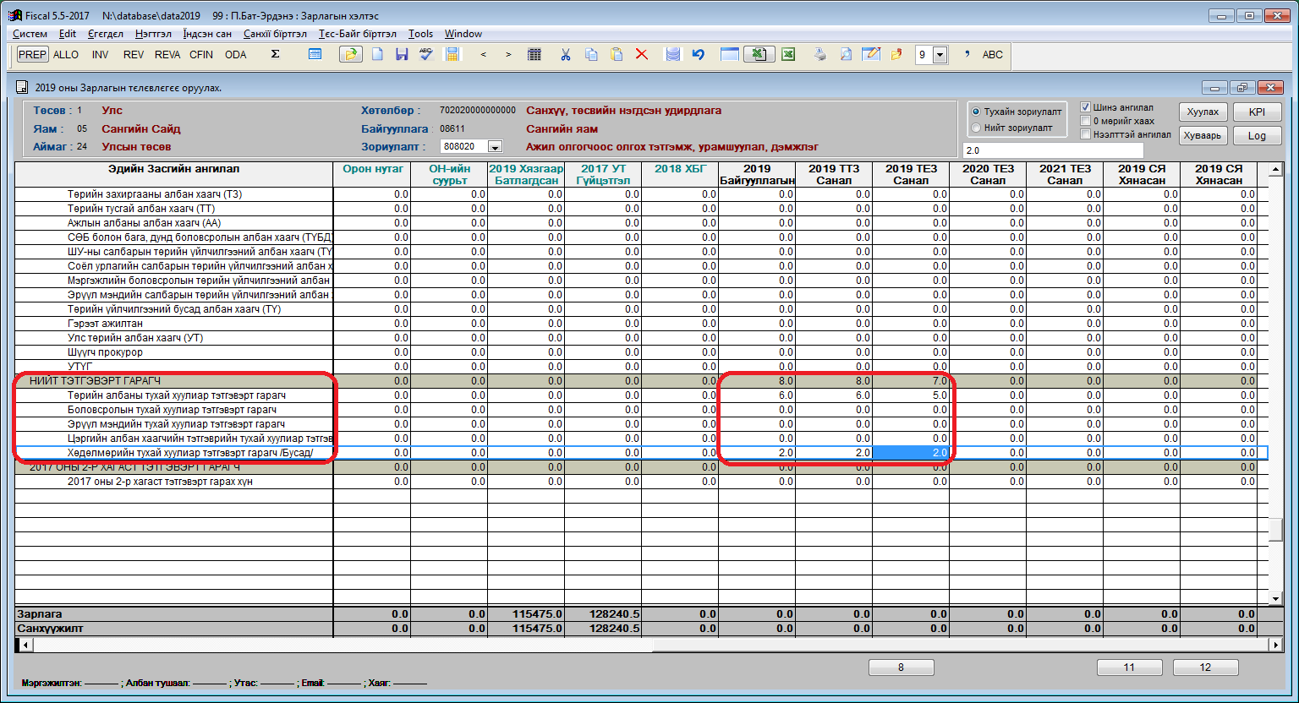
Ингэхдээ дараахь хуулийн аль тохирохыг сонгож харгалзах мөрөнд тоог оруулна:
- Төрийн албаны тухай хууль;
- Боловсролын тухай хууль;
- Эрүүл мэндийн тухай хууль;
- Цэргийн албан хаагчийн тэтгэвэр тэтгэмжийн тухай хууль;
- Хөдөлмөрийн тухай хууль
Дээрх зурган жишээн дээр Төрийн албаны тухай хуулийн дагуу 5 ажилтан, Хөдөлмөрийн тухай хуулийн дагуу 2 ажилтан тэтгэвэрт гарч буй тоон мэдээллийг оруулсан байна.
Програмын “нэгтгэл” функцийг ажиллуулж ямар хуулиар хэдэн ажилтан тэтгэвэрт гарахыг харах боломжтой.
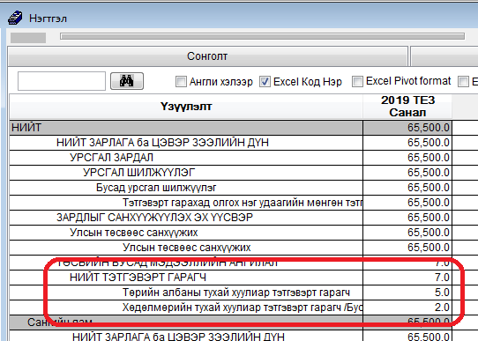

Төрийн албан хаагчийн орон тооны мэдээлэл
2019 оны төсвийн төслийг бэлтгэхдээ төсвийн байгууллагын ажилтнуудын тоог төрийн албан хаагчийн ангилал, шатлал, зэрэглэлээр, мөн үндсэн болон гэрээт ажилтны статусаар ангилж төсвийн төлөвлөлтийн Фискал програмд (Fiscal5585.exe) бүртгэнэ. Ийм байдлаар оруулсан тоон мэдээлэлд үндэслэн тухайн байгууллагын үндсэн болон гэрээт ажилтны цалингийн зардлын дүнг програм автоматаар бодно.
Сангийн яамнаас 2019 оны төсвийн төслийг хүлээн авах тохируулгыг хийж бэлдсэн Фискал програмд орон тооны мэдээлэл оруулах хэсэг нь 2019 ТЕЗ Санал багана дээр тохируулагдсан байна.
Тоон мэдээлэл оруулах
Тоон мэдээллийг хэрхэн оруулах талаар дэлгэцийн агшныг харуулсан жишээн дээр авч үзье.
Доорх жишээн дээр Сангийн яамны Үндсэн үйл ажиллагааны зардал сонгох хэсгийг нээсэн байна.
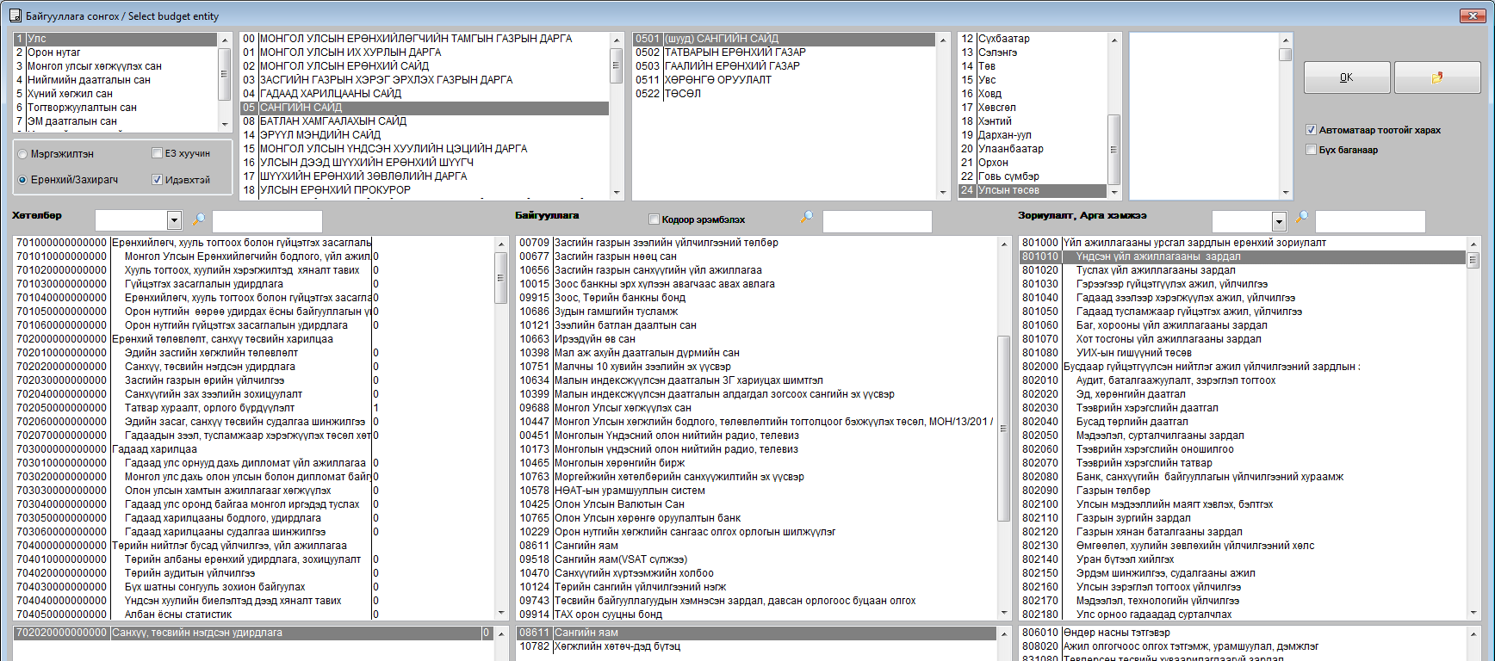
Сангийн яамны 801010 - Үндсэн үйл ажиллагааны зардал арга хэмжээн дээр төсвийн төлөвлөгөөг оруулахаар нээсэн байна.
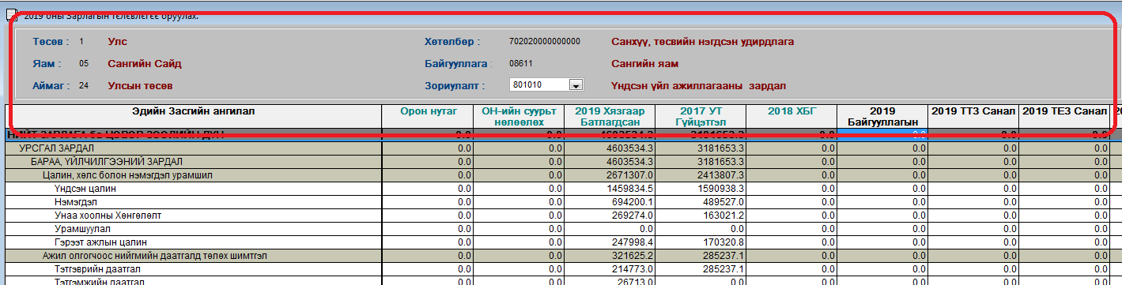
2019 ТЕЗ Санал баганын харалдаа доор 8 дугаартай товчлуур дээр дарж, орон тоо оруулах цонхыг нээнэ. /улаанаар заасан сумыг дагуулж харах/
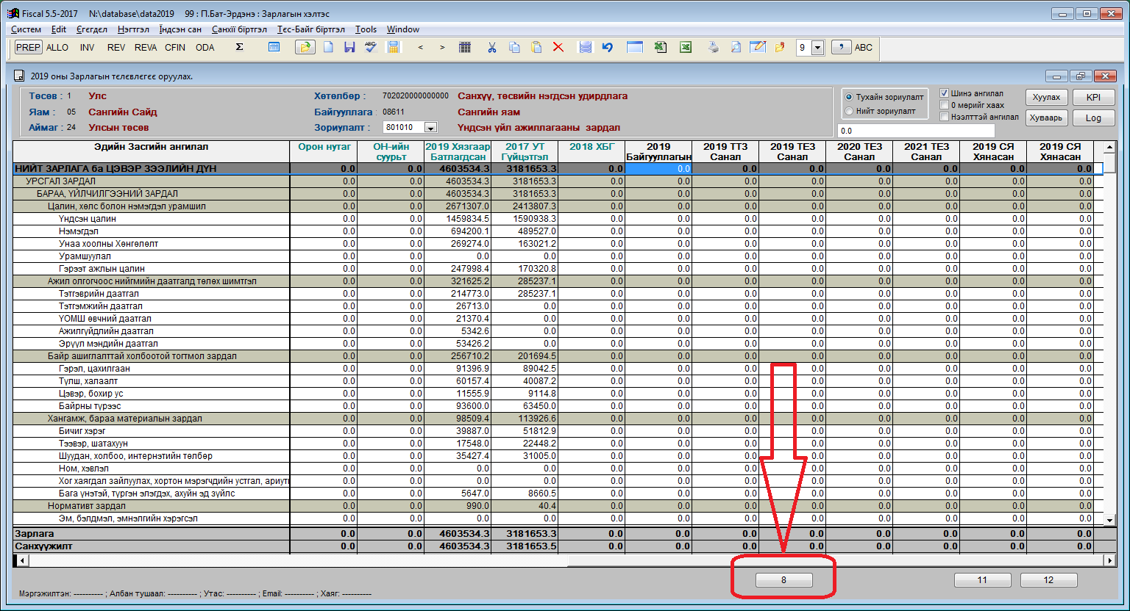
Тус товчлуурыг дарснаар Ажиллагсдын тоо, цалингийн мэдээллийг оруулах цонх дараах байдлаар нээгдэнэ.
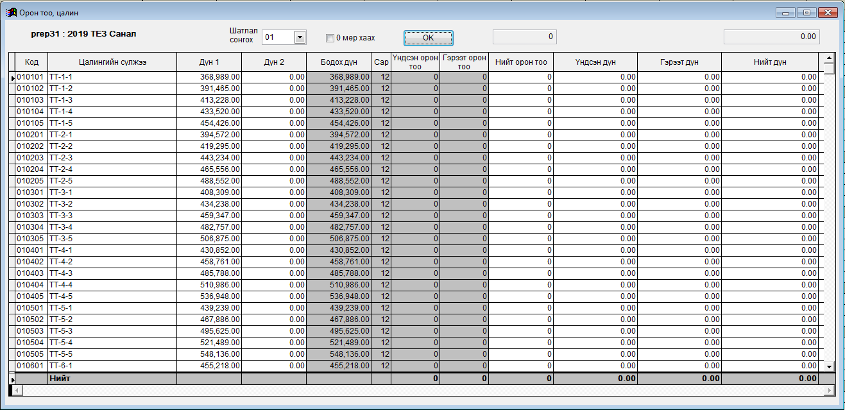
Энэхүү цонх нь байгууллагын тухайн сонгосон зориулалт, арга хэмжээн дээрх орон тоо, цалингийн мэдээллийг оруулах үндсэн цонх юм. Энэхүү цонхны зөвхөн саарал хэсэгт хэрэглэгч гараас тоон мэдээлэл оруулах боломжтой юм. Саарал хэсэгт мэдээллийг оруулснаар арын цагаан хэсэг дэх Нийт орон тоо, орон тоонд харгалзах цалингийн дүн зэрэг нь автоматаар бодогдоно.
Ажиллагсдын тоо, цалингийн мэдээллийг цонхны талбаруудын тайлбар:
- Цалингийн сүлжээ – Төрийн албан хаагчийн албан тушаалын цалингийн сүлжээ
- Дүн 1 – тухайн шатлал, зэрэглэлийн үндсэн цалингийн дүн.
- Дүн 2 – Интервалтай цалингийн дээд хэмжээ. Засгийн газрын 2014 оны 333, 2012 оны 79 дүгээр тогтоолд цаасан интервалтай цалингийн сүлжээгээр цалинждаг албан албан тушаалуудын цалингийн мэдээллийг оруулахдаа ашиглана. / Аймаг, Нийслэлийн Засаг даргын орлогч, Сум, дүүргийн Засаг дарга, сум дүүргийн засаг даргын орлогч, Баг, хорооны засаг дарга зэрэг/
- Бодох дүн – Тухайн шатлал дээр оруулсан орон тооны цалинг бодох дүн.
- Сар – Анхны тохируулга нь бүтэн жилээр буюу 12 сараар байх бөгөөд, зарим тохиолдолд галч, манаач зэрэг цөөн сараар цалинг нь бодож цалингийн санд тусгадаг орон тоо байх тохиолдолд 12-оос багаар тохируулж болно.
- Үндсэн орон тоо – Тухайн шатлалаар цалинждаг тухайн байгууллагын үндсэн ажиллагсдын тоог оруулна. Жишээ нь: Тухайн байгууллагад ТТ-5-5 шатлалаар цалинждаг 5 ажилтан байвал Үндсэн орон хэсэгт оруулна.
- Гэрээт орон тоо – Тухайн шатлалаар цалинжиж буй гэрээт орон тооны мэдээллийг оруулна.
- Нийт орон тоо – Хэрэглэгчийн оруулсан Үндсэн ба Гэрээт орон тооны нийлбэрийг харуулна.
- Үндсэн дүн – Хэрэглэгчийн оруулсан Үндсэн орон тооны мэдээллийн дагуу цалингийн сангийн мэдээллийг бодож харуулна.
- Гэрээт дүн – Хэрэглэгчийн оруулсан Гэрээт орон тооны мэдээллийн дагуу цалингийн сангийн мэдээллийг бодож харуулна. Жишээ нь тухайн байгууллагад ажилдаг 4 гэрээт ажилтан ТЗ-6-1 шатлалаар цалинждаг бол ТЗ-6-1 дэх гэрээт ажилтан гэсэн хэсэгт 4 гэж оруулна.
- Нийт дүн – Хэрэглэгчийн оруулсан Үндсэн ба Гэрээт орон тооны нийт цалингийн сангийн дүнг харуулна.
Доорх жишээнд ажиллагсдын тоог Төрийн албан хаагчийн шатлал, зэрэглэлийн дагуу оруулсны дараах нийт орон тоо, тухайн оруулсан орон тоонд харгалзах нийт цалингийн санг харуулж байна.
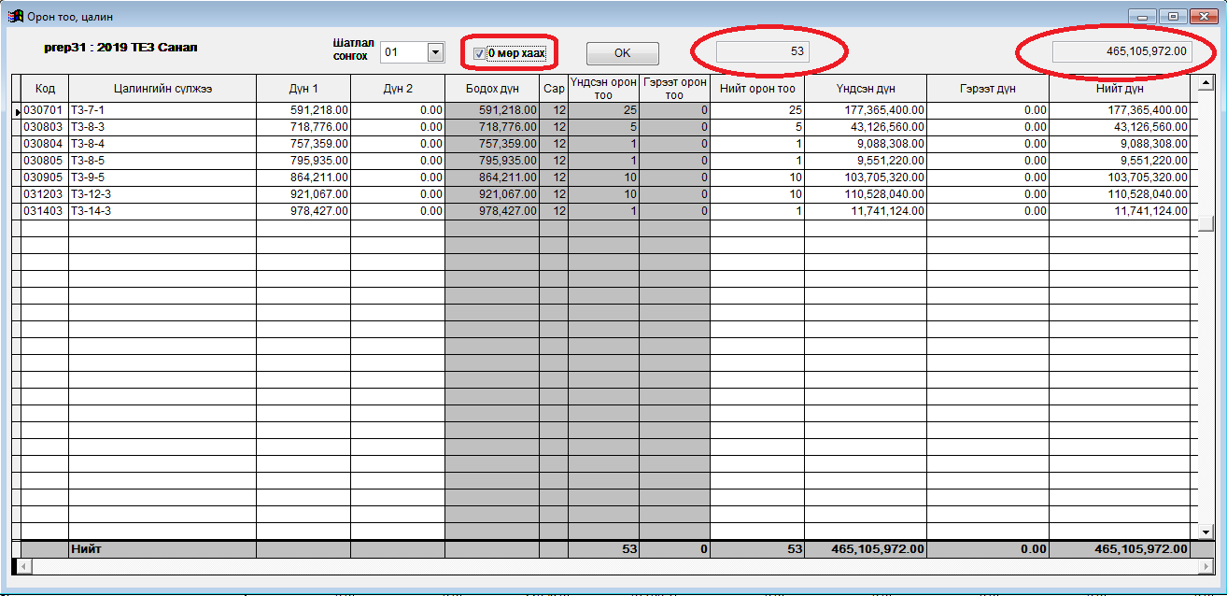
Програмд оруулсан орон тооны мэдээллийг нарийвчлан шалгасны үндсэн дээр мэдээллийг үнэн зөв оруулсан гэж үзвэл товчлуурыг дарж тус цонхыг хаана.
ОК товчлуурыг дарж цонхыг хаасны дараа Зарлагын төлөвлөгөө оруулах цонхонд тухайн байгууллагын үндсэн цалин болон гэрээт цалингийн мэдээлэл орсон байна.
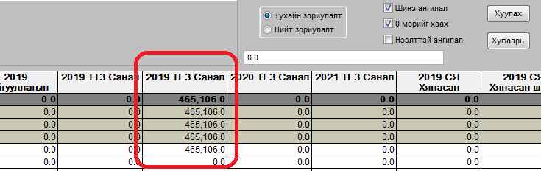
Орон тооны мэдээллийг оруулахаар тохируулсан багана дээр 210101 – Үндсэн цалин, 210105 – Гэрээт ажлын цалин эдийн засгийн ангиллууд дээр гараас тоо оруулах боломжгүй. Тиймээс орон тооны мэдээллээ үнэн зөв, алдаагүй оруулах шаардлагатай.
Хэрэглэгч ажиллагсдын тоо, цалингийн санг оруулах цонхонд оруулсан орон тооны мэдээлэл нь төлөвлөгөөний цонхны ОРОН ТООНЫ МЭДЭЭЛЭЛ – хэсэгт төрийн албан хаагчийн ангиллын дагуу автоматаар бүртгэгдэнэ.
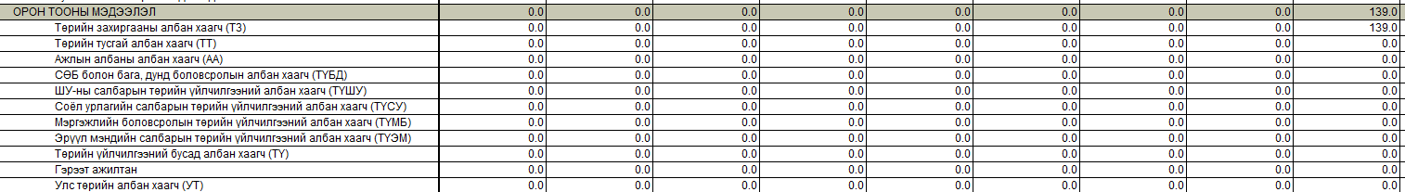
Харин АЖИЛЛАГСДЫН ТОО хэсэгт тус орон тооны мэдээлэл нь бүртгэгдэхгүй тул хэрэглэгч АЖИЛЛАГСДЫН ТОО хэсгийн мэдээллийг Удирдах ажилтан, Гүйцэтгэх ажилтан, Үйлчлэх ажилтан, Гэрээт ажилтан ангиллуудаар үнэн зөв бөглөнө.
АЖИЛЛАГСДЫН ТОО болон ОРОН ТООНЫ МЭДЭЭЛЭЛ хэсгүүдэд оруулсан ажиллагсдын тоо тэнцүү байх ёстойг анхаарна уу.
Тоон мэдээллийг оруулж дууссаны дараа НДШ-ийг бодуулах, Санхүүжүүлэх эх үүсвэрийг тэнцүүлэх зэрэг үйлдлүүдийг хийснээр төлөвлөгөөг хадгалж болно.
Оруулсан тоон мэдээллийн нэгтгэлийг татаж харах
Хэрэглэгч Фискал програмд өөрийн Төсвийн ерөнхийлөн захирагчийн орон тооны мэдээллийг байгууллага, зориулалт, арга хэмжээгээр оруулсны дараа нэгтгэл татах функцийн тусламжтайгаар оруулсан тоон мэдээллээ шалгах боломжтой.
Нэгтгэлийн цонхны Орон тоо хэсгийг тэмдэглэж нэгтгэлийг татсанаар Орон тоо, Цалингийн сангийн мэдээллийг харна.
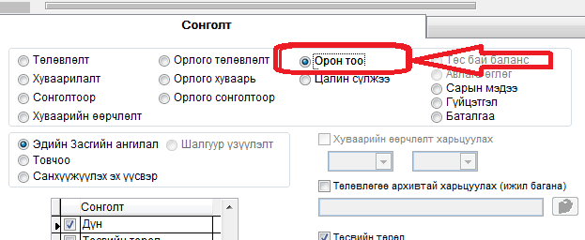
Нэгтгэлийн тайлан нь доорх байдалтай гарна.
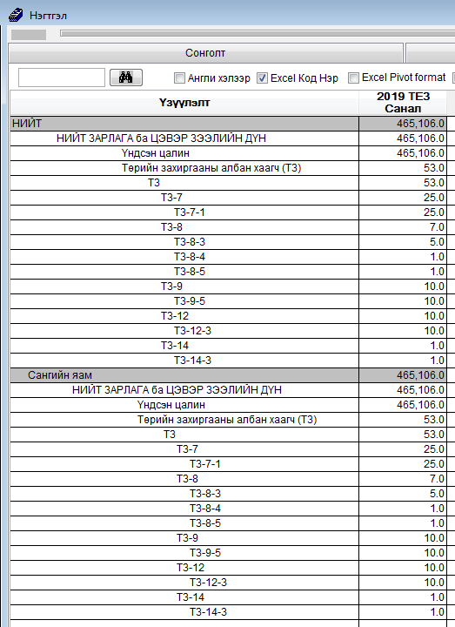
Энэхүү тайланд Төрийн албан хаагчийн ангилал зэрэглэлээр цалинжиж буй ажиллагсдын тоо, тэдгээр орон тоонд харгалзах бүтэн жилийн цалингийн сангийн мэдээллийг харуулж байна.
Мөн Хэрэглэгч ямар байгууллагын ямар зориулалт арга хэмжээн дээр ямар шатлал зэрэглэлээр орон тооны мэдээллийг оруулсныг Цалин сүлжээ нэгтгэлийг татсанаар харах боломжтой.
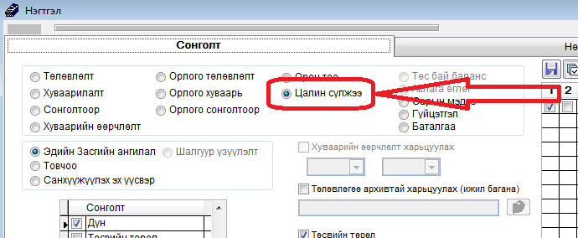
Тус сонголтоор нэгтгэлийг татахад доорх байдлаар нэгтгэл хийгдэнэ.
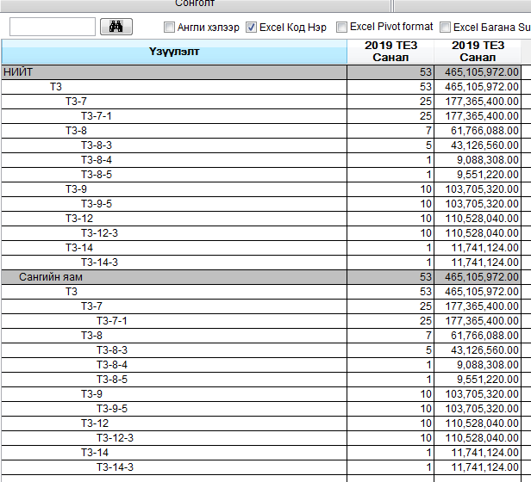
Цалингийн мэдээлэл оруулахад анхаарах зүйлс:
Хэрэглэгч Фискал програмд өөрийн төсвийн ерөнхийлөн захирагчийн нийт ажиллагсдын тоон мэдээллийг дээрх зааврын дагуу оруулахдаа дараах зүйлсийг анхаарна.
- Орон тооны мэдээлэлд үндэслэн нийт цалин болон гэрээт цалингийн дүн бодогдох тул ажиллагсдын албан тушаалын ангилал, шатлал, зэрэглэлийг үнэн зөв, алдаагүй оруулах
- Төрийн албаны цалингийн сүлжээгээр цалинждаггүй төсвийн байгууллагууд ажиллагсдынхаа мэдээллийг оруулахдаа өөрсдийн одоогийн авч буй цалин хөлстэй дүйцэх цалингийн шатлал, зэрэглэлд орон тооны мэдээллийг оруулах
- АЖИЛЛАГСДЫН ТОО-г хэрэглэгч гараас алдаагүй, зөв оруулах.
- Тухайн Төсвийн ерөнхийлөн захирагчийн АЖИЛЛАГСДЫН ТОО болон ОРОН ТООНЫ МЭДЭЭЛЭЛ хэсгүүд дэх орон тооны мэдээлэл хоорондоо тохирч байх

----000----

Анхан шатны тусламж үйлчилгээ (АШТҮ)ний нэмэлт хэрэгцээг хэрхэн тодорхойлох аргачлал, маягтуудыг 2017 оны 7 дугаар сарын 10-ны өдөр ЭМЯ-нд тусад нь хүргүүлнэ.
Сангийн яамнаас 2018 оны 4 дүгээр сард Увс, Баян-Өлгийн аймагт хийсэн шалгалтын үеэр судалгааг авсан тул шаардлагагүй.

